תחומי פעילות לאומיים-אסטרטגיים
מבקר המדינה | דוח שנתי 71ב | התשפ"א-2021
ההיערכות הלאומית להגנה מפני איום הרחפנים

מעקב מורחב

ההיערכות הלאומית להגנה מפני איום הרחפנים - מעקב מורחב

רחפן הוא כלי טיס בלתי מאויש המופעל מרחוק. בשנים האחרונות גובר השימוש ברחפנים נוכח עלותם הנמוכה וכן נוכח שיפור מתמיד בטכנולוגיות המאפשר זמן הפעלה רב יותר, הגדלת טווח הפעולה, שיפור ביכולת לשאת מטען ושיפור יכולת הניווט. כיום משמשים הרחפנים בתחומי ההובלה והמסחר, אירועי חירום, צילום ועוד. נוסף על כך, השימוש ברחפנים הפך לתחביב נפוץ. להרחבת השימוש ברחפנים יש יתרונות רבים, אולם השיפור הטכנולוגי המתמיד ונגישותם טומן בחובו גם איום מתפתח בהיבטים ביטחוניים, פליליים ובטיחותיים ואף סיכונים לפגיעה בחיי אדם ובביטחון המדינה.
נוכח התרחבות השימוש ברחפנים והסיכונים הנובעים מכך פרסם בנובמבר 2017 משרד מבקר המדינה דוח מיוחד בנושא "ההיערכות הלאומית להגנה מפני איום הרחפנים" (הדוח הקודם). לאחר פרסום הדוח הקודם קיבל הקבינט המדיני-ביטחוני את החלטה ב/254 בנושא "הסדרת האחריות לטיפול באיום הרחפנים". בהחלטה נקבעו גבולות הגזרה בין הגורמים הביטחוניים בנוגע לטיפול באיום; ניתנו הנחיות לגיבוש נוהלי עבודה; הוטל על משרד הביטחון להוביל תהליך של בחינה ופיתוח של מענה טכנולוגי לאיום; וניתנו הנחיות לאסדרת הנושא ולשיפור אכיפת דיני הטיס על מטיסי רחפנים. משרד הביטחון הנחה את "מינהלת מגן" בחיל האוויר לבחון ולפתח מענה טכנולוגי שיסייע להתמודדות עם איום הרחפנים.

כ-30,000  רחפנים |  | יותר מ-  90,000 טיסות |  | עשרות  אירועים
היו קיימים בישראל נכון ליולי 2020 להערכת רשות התעופה האזרחית (רת"א). מרביתם משמשים לצורכי פנאי או ספורט. |  | רחפנים בוצעו באזור גוש דן בשנת 2019. |  | שבהם היו מעורבים רחפנים אירעו במתקני שירות בתי הסוהר (שב"ס) בשנים 2018 - 2019.
87  מיליון ש"ח |  | כ-22% |  | 111  טיסות
הושקעו בתוכנית פיתוח המענה הטכנולוגי לאיום הרחפנים, אף שהתקציב הראשוני שתוכנן לנושא היה 150 מיליון ש"ח. |  | מאמצעי סיכול הרחפנים הנדרשים במחנות צה"ל הוקצו בפועל. |  | של רחפנים באזורים שהוגדרו אסורים לטיסה אירעו בעת אירועי אירוויזיון בתל אביב במאי 2019.

פעולות הביקורת
בחודשים אוקטובר 2019 - יוני 2020 ביצע משרד מבקר המדינה ביקורת מעקב מורחב בנושא ההיערכות הלאומית להגנה מפני איום הרחפנים. במסגרת המעקב נבדק אופן תיקון הליקויים שצוינו בדוח הקודם. כמו כן בביקורת נבדק אופן יישום החלטה ב/254, שהתקבלה כאמור לאחר פרסום הדוח הקודם. המעקב המורחב נעשה בצה״ל, במשרד הביטחון, במשטרה, בשירות הביטחון הכללי (שב"כ), בשב״ס, במשרד לביטחון הפנים, ברת"א, ברשות שדות התעופה, בחברת החשמל לישראל בע"מ ובמטה לביטחון לאומי (המל"ל). השלמות נעשו בחברת תשתיות נפט ואנרגיה בע"מ, בחברת קו צינור אירופה-אסיה בע"מ ובארגון ביטחוני נוסף.
ועדת המשנה של הוועדה לענייני ביקורת המדינה של הכנסת החליטה שלא להניח על שולחן הכנסת ולא לפרסם נתונים מדוח זה, לשם שמירה על ביטחון המדינה, בהתאם לסעיף 17 לחוק מבקר המדינה, התשי"ח-1958 [נוסח משולב]. חיסיון נתונים אלה אינו מונע את הבנת מהות הביקורת.

תמונת המצב העולה מן הביקורת

מידת תיקון הליקויים שצוינו בדוח הקודם
- הסדרת התנאים לאכיפה פלילית אפקטיבית - בדוח הקודם צוין כי אמצעי האכיפה המוקנים לרת"א מכוח חוק הטיס, התשע"ה-2011 (חוק הטיס), הן המינהליים והן הפליליים, אינם מספקים מענה מיטבי לצורך אכיפה יעילה של דיני הטיס על מפעילי רחפנים. בביקורת המעקב עלה כי על אף הנדרש בהחלטה ב/254, רת"א והמשטרה לא הסדירו את התנאים הנדרשים לאכיפה פלילית אפקטיבית של הדינים שחלים על מטיסי רחפנים.
הסדרת האחריות להתמודדות עם איום הרחפנים שמקורם בשטח המדינה - בדוח הקודם נמצא כי הן צה"ל והן המשטרה לא ראו עצמם אחראים להתמודדות עם איום הרחפנים המופעלים משטח המדינה. בביקורת המעקב עלה כי החלטה ב/254 שהתקבלה בקבינט המדיני-ביטחוני בדצמבר 2017 הסדירה את האחריות לטיפול באיום הרחפנים המופעלים בשטח המדינה.

ממצאי המעקב אחר תיקון הליקויים שעלו בדוח הקודם
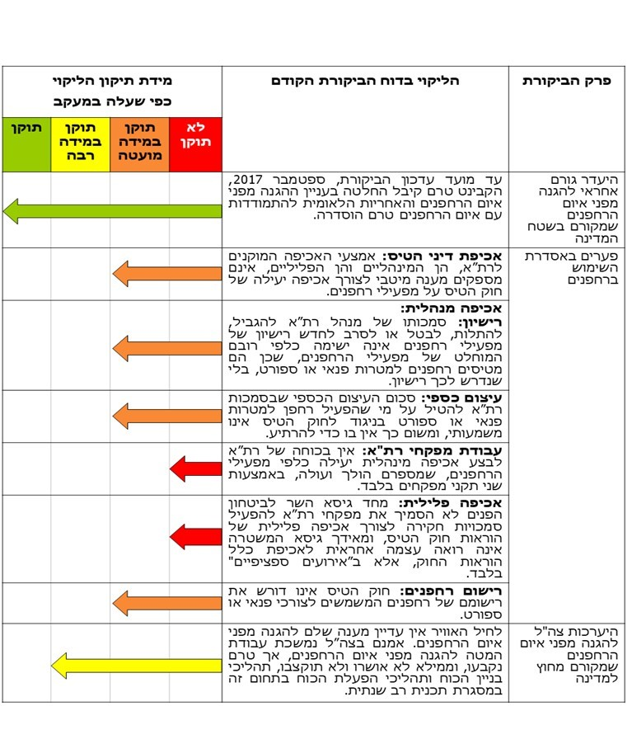

ממצאים נוספים שעלו בביקורת הנוכחית
- היערכות המשטרה להגנה מפני איום הרחפנים - המשטרה לא מימשה את התפיסה המבצעית שגיבשה ולא נערכה באופן שיאפשר הגנה מספקת מפני איום הרחפנים בהתאם להחלטה ב/254. משום כך אין בידיה את היכולות הנדרשות להתמודדות עם איום הרחפנים באירועים בלתי מתוכננים והיערכותה להגנה מפני איום הרחפנים באירועים סדורים חסרה.
- הגנת מחנות ומתקנים של צה"ל - היקף ההצטיידות במערכת ג' לסיכול רחפנים לשם הגנת מחנות צה"ל ומתקניו הוא כ-22% מהצורך שהציג אגף המבצעים בצה"ל. ברוב המכריע של מחנות צה"ל ומתקניו לא קיימת מערכת ב' לסיכול רחפנים. בשל כך בעת איום של רחפן על מחנה או מתקן של צה"ל יש חשש כי צוותי האבטחה לא יוכלו לתת את המענה המבצעי המיטבי.
- קביעת גבולות גזרה והעברת אחריות לטיפול באיום הרחפנים - המשטרה, צה"ל, שב"ס, רשות שדות התעופה וחברת החשמל לא השלימו את קביעת גבולות הגזרה ואת הכללים להעברת האחריות ביניהם בנהלים.
- מימון משותף בהסכמה של פיתוח המענה הטכנולוגי - החלטה ב/254 של הקבינט המדיני-ביטחוני על מימון משותף בהסכמה של פיתוח המענה הטכנולוגי לא מומשה במלואה. עד למועד סיום הביקורת, יוני 2020, במשך למעלה משנתיים, לא הושגה הסכמה לגבי מודל המימון. עקב כך התעכב פרויקט פיתוח המענה לאיום הרחפנים ותכולותיו רודדו מהיקף כספי של 150 מיליון ש"ח ל-87 מיליון ש"ח. הוא הוכוון למתן מענה למשימת הגנת הגבולות של צה"ל ולא תאם את צרכיהם ויכולותיהם התקציביות של משטרת ישראל, שב"כ ושב"ס.
- התאמת המענה הטכנולוגי לצורכי הגורמים הביטחוניים - תכולות שנדרשו בעיקר למשטרה, לשב"כ ולשב"ס לא נכללו כרכיבים מחייבים בפרויקט פיתוח המענה הטכנולוגי. התוכנית הלאומית לפיתוח המענה הטכנולוגי לא סיפקה מענה להגנה מפני האיום לכלל הגורמים, ובפועל שב"כ והמשטרה בחרו להצטייד, באופן עצמאי, באמצעי הגנה שלא בהתאם להמלצות הצוות הלאומי להגנה מפני איום הרחפנים במינהלת מגן.
- אסדרת הפעלת הרחפנים בהתאם להחלטה ב/254 - בשל מחלוקת בין חיל האוויר לבין רת"א התעכב תהליך האסדרה והחלטה ב/254 לא מומשה. עד למועד סיום הביקורת, יוני 2020, מצב האסדרה לגבי הפעלת הרחפנים נותר ללא שינוי: מרבית הרחפנים בארץ אינם רשומים, ומרבית המטיסים אינם נדרשים לקבל כל אישור הטסה. כך נותרו בעינם הסיכונים הבטיחותיים והביטחוניים הנשקפים משימוש ברחפנים. עם זאת, בספטמבר 2020 חל קידום בפתרון המחלוקת ובקידום תהליך האסדרה של הפעלת רחפנים.
- שילוב רחפנים במרחב האווירי של ישראל - בארצות הברית ואירופה נעשות עבודות מטה בעניין שילוב כלי טיס בלתי מאוישים במרחב האווירי. בישראל מתקיימות פעולות נקודתיות לשילוב רחפנים במרחב האווירי, אך הן לא קידמו בשלב זה כתיבת טיוטת תקנות העוסקת בנושא, שתהווה בסיס לפריסת תשתית טכנולוגית לזיהוי ושליטה בתנועת הרחפנים במרחב האווירי.
תהליכי בניין הכוח בנמל התעופה בן גוריון להתמודדות עם איום הרחפנים - בנמל התעופה בן גוריון בוצעו תהליכי בניין כוח להגנה מפני רחפנים, וכיום יש בו אמצעים טכנולוגיים כמענה לאיום זה בתקופת הביניים.

עיקרי המלצות הביקורת
על הגופים לפעול להשלמת היערכותם להתמודדות עם איום הרחפנים בכלל ההיבטים של בניין הכוח, לרבות כתיבת תפיסות הפעלה, קביעת נהלים והצטיידות באמצעים, וכן להסדיר את יחסי הגומלין ואת הכללים לגבי העברת האחריות ביניהם.
על המשטרה לנקוט את הפעולות הנדרשות כדי להתמודד עם איום הרחפנים באירוע בלתי מתוכנן ולהשלים את היערכותה לטיפול באיום זה באירוע סדור - כל זאת על פי האחריות שהוטלה עליה בהחלטה ב/254, לרבות בהיבטי מיסוד נהלים ובנין הכוח ותיקצובו.
על אגף המבצעים בצה"ל להשלים את עדכון מסמכי היסוד המסדירים את הגנת מחנות צה"ל בכל הקשור להתמודדות עם איום הרחפנים ולהעריך את הסיכונים למחנות השונים בשל איום זה, ובהתאם לכך לקבוע תוכנית סדורה לבניין הכוח שתביא בחשבון את המשאבים הנדרשים לכך.
על משרד הביטחון, עליו הטיל הקבינט המדיני-ביטחוני להוביל את בחינת היכולת הטכנולוגית להגנה מפני איום הרחפנים, לבחון דרכים כדי לגשר על אי-ההסכמות הרבות בין הגורמים הביטחוניים השונים, ולהתוות תוכנית פעולה ליצירת מענה הולם לצורכיהם המבצעיים של הגורמים השונים בהתחשב ביכולותיהם התקציביות.
מומלץ כי רת"א תשלים את תהליך גיבוש התקנות כדי לממש את הנחיית הממשלה בנוגע לחובת רישום הרחפנים והדרישה לרישיון למטיסי רחפנים.
על המל"ל להמשיך ולעקוב אחר מימוש החלטה ב/254 וככל שהחסמים הקיימים במימושה אינם באים על פתרונם, עליו אף לבחון ייזום דיון חוזר בקבינט המדיני-ביטחוני.
מומלץ כי רת"א, בשיתוף חיל האוויר והמשטרה, תקדם את הפעילות לאסדרה של שילוב כלי טיס בלתי מאוישים במרחב האווירי, בדומה לנעשה בארצות הברית ובאירופה.

היערכות הגופים להגנה מפני איום הרחפנים בהתאם להחלטה ב/254

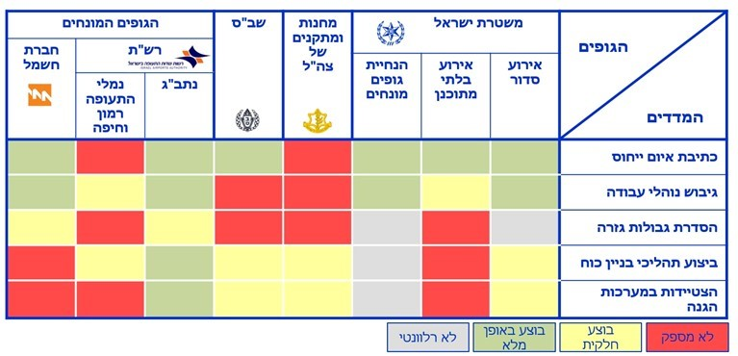

סיכום
השיפור הטכנולוגי המתמיד של הרחפנים יוצר איום מתפתח ומשתנה בהיבטים הביטחוניים, הפליליים והבטיחותיים. בהתאם להמלצה שניתנה בדוח הקודם, קיבל הקבינט המדיני-ביטחוני את החלטה ב/254 שהסדירה את האחריות לטיפול באיום הרחפנים. ההחלטה חייבה פעולה לאומית משולבת של גורמי הביטחון, גורמי אכיפת החוק וגורמי האסדרה לצורך התמודדות עם איום הרחפנים.
בביקורת נמצא כי הגופים שנבדקו טרם השלימו את היערכותם המבצעית להתמודדות עם איום הרחפנים ואת הסדרת גבולות הגזרה ביניהם; כמו כן נמצא בביקורת כי פיתוח המענה הטכנולוגי להתמודדות עם האיום התעכב בשל קשיים תקציביים ולא ענה על צורכי כלל הגורמים הביטחוניים; וכי תהליך האסדרה לא הושלם.
על הגופים לפעול להשלמת היערכותם להתמודדות עם איום הרחפנים בכלל ההיבטים. משרד מבקר המדינה ממליץ לגופים להמשיך ולפעול בשיתוף פעולה, תוך הקפדה על שיתוף במידע, ולמידה הדדית, בפרט בכל הנוגע לשיתוף ידע ויכולות בין הגורמים המפעילים רחפנים לבין הגופים האמונים על ההגנה מפני האיום. זאת כדי שההיערכות הלאומית להגנה מפני איום הרחפנים תושלם בתוך פרק זמן קצר ובאופן מיטבי.
לצד האיומים הנובעים מהשימוש ברחפנים, יש בשימוש בהם כדי לתרום לפיתוח התחבורה וכלכלת המדינה בתחומים רבים. הסדרת פעילותם של רחפנים במרחב האווירי של מדינת ישראל חיונית למיצוי התועלות שאפשר להפיק מהם.
על כלל הגופים ללמוד את ממצאי דוח זה ולפעול לבחינת יישום המלצותיו.

